**信息工程学院20周年院庆纪念品设计制作采购要求及报价单**

**一、礼品形式及内容**

2023年是浙江水利水电学院校庆70周年，也是信息工程学院建院（系）办学20周年。风雨行知二十载，岁月回眸纪风华，学院正在“高质量、有特色”的发展道路上昂首前行。为激发师生爱校荣校情怀,增强同学们爱校荣校的荣誉感和责任感，在院庆期间开展广泛的爱校荣校主题活动和校友接待活动。其中，为我校在校学生没人，发放一份纪念品，内设定制编号版院徽、信息吉祥物信小宝钥匙扣、定制水笔一支。需要制作盒子、各项礼品、封装盒面。后期封装采用人工封装，将各项礼品放入封箱。

**二、礼品和封装盒规格及要求**

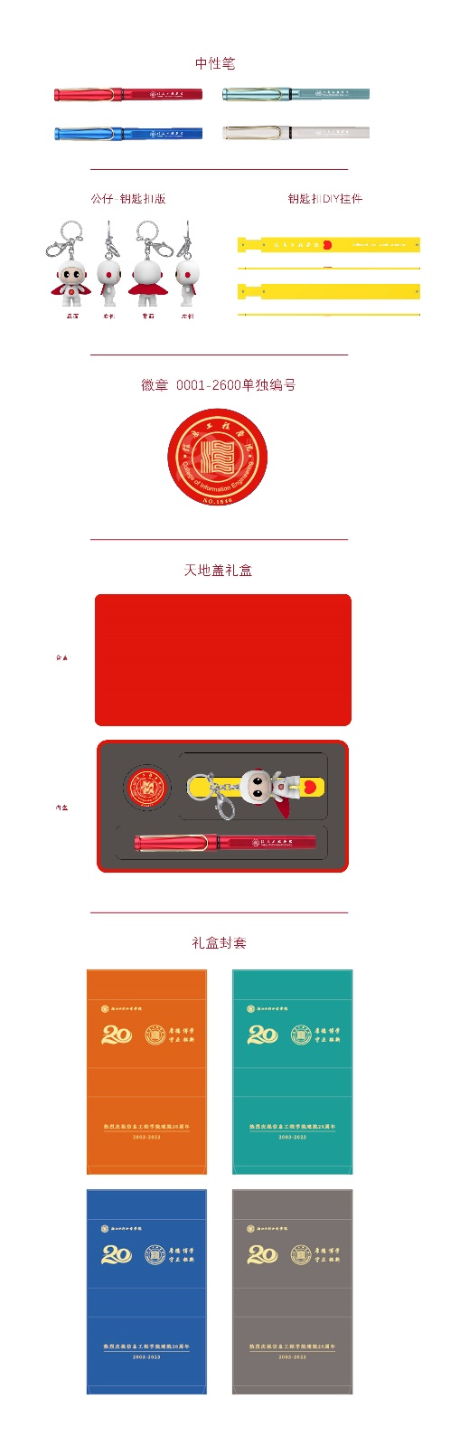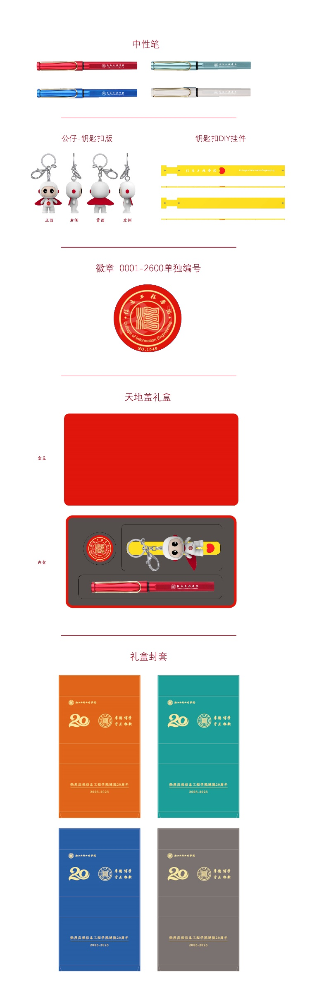

**三、完成时间**

2023年10月26日前，一套定制好的打样品需在一周内提供。

密封竞价单

项目名称：信息工程学院20周年院庆纪念品设计制作采购

供应商名称（公章）：

法定代表人或授权委托人（签字或盖章）：

联系电话：

日期：

|  |  |  |  |  |
| --- | --- | --- | --- | --- |
| 序号 | 内容 | 数量 | 单价 | 合计 |
| 1 | 定制徽章 | 2600 |  |  |
| 2 | 定制水笔一支 | 2600 |  |  |
| 3 | 定制钥匙扣公仔 | 2600 |  |  |
| 4 | 定制礼盒（包含外包装） | 2600 |  |  |

总价合计：